Фуршет
Черный блинчик с семгой, запеченной с можжевеловой ягодой и сливочным сыром | 50 грамм | 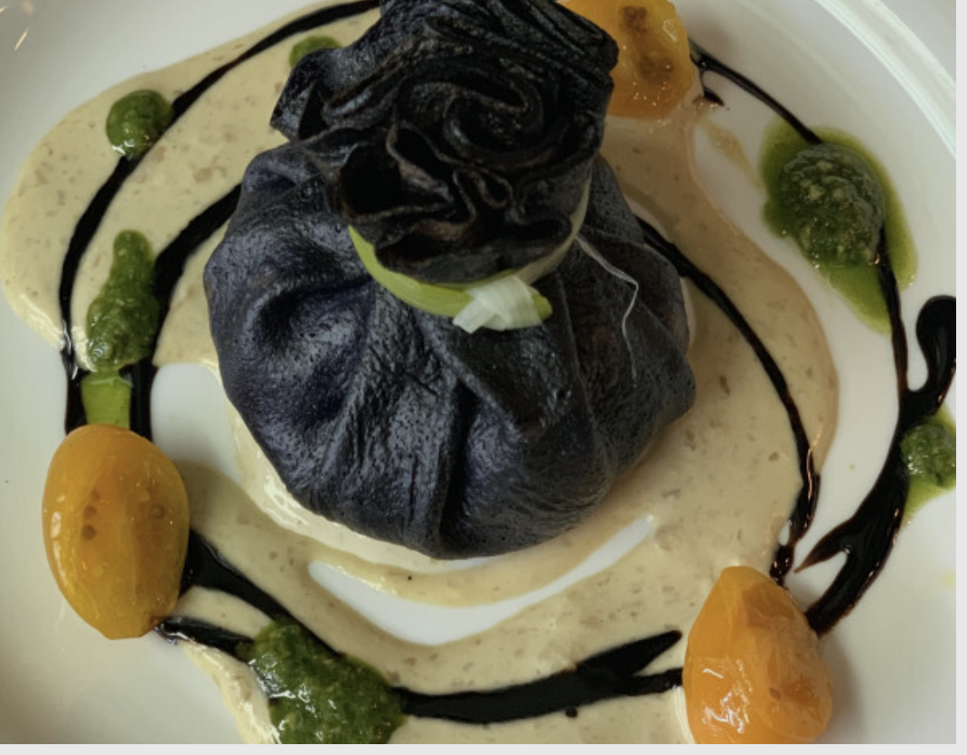
Шпажка с салями и сырокопченым балыком, оливками и маслинами | 18 грамм | 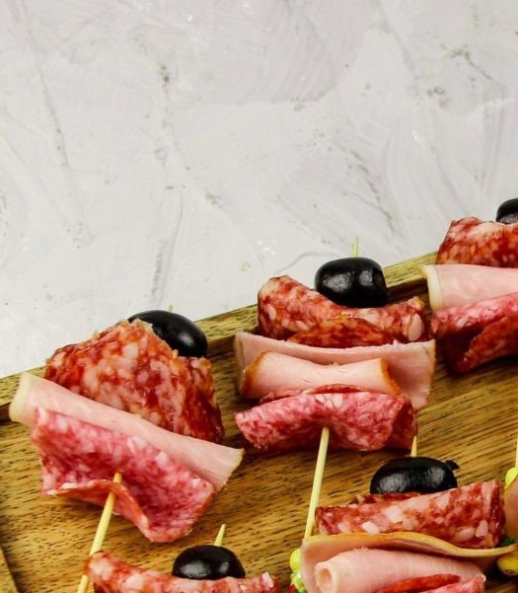
Мини-моцарелла с фисташковой крошкой и печеным перчиком | 12 грамм | 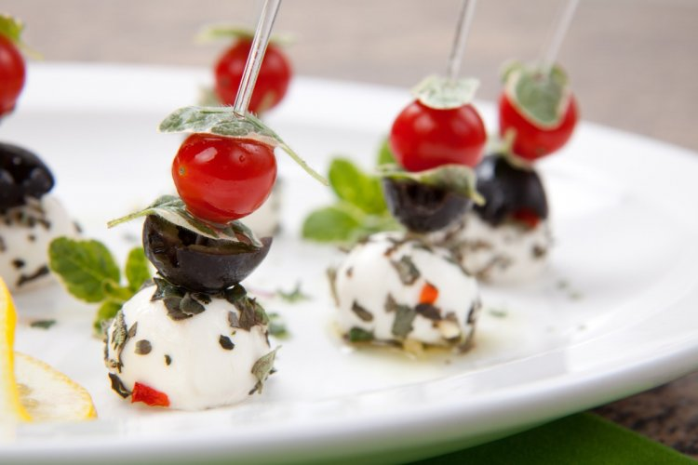
Бриошь (булочка) с ростбифом, печеными овощами, маринованным огурцом и имбирным соусом | 55 грамм
Сэндвич с куриным филе и соусом "Цезарь" | 50 грамм
Черный мини-бургер с подкопченой индейкой, печеным перцем, листьями салата и домашним сыром | 70 грамм
Мини-сосиска в тесте | 40 грамм | 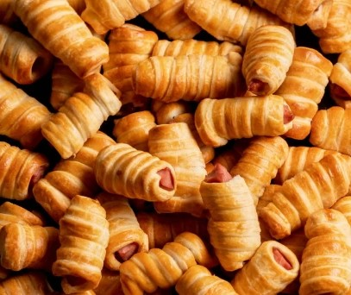
Сладости по 2 пирожных человека | 60 грамм

Итого в граммах на первый фуршет 300 грамм еды на каждого, включая сладкое. Плюс там есть овощные палочки, но они в стаканчиках и их всего 20 штук. Неудобно, учитывая, что они будут есть почти на ходу, можно заменить на шпажки с чем-нибудь, например.

